«Вечный песенный огонь»

Мы знаем, что музыка может быть разной: радостной и грустной, доброй и злой, нежной и суровой. Сегодня мы будем говорить о музыке, которая помогала людям в тяжёлые дни Великой Отечественной войны. Много музыкальных произведений появилось в дни войны. И все они принадлежат разным жанрам.

Седьмая "Ленинградская" симфония Шостаковича – символ стойкости и презрения к врагам.
Седьмая симфония Шостаковича – одно из важнейших произведений в истории нашей страны.
Первые три части Седьмой симфонии, носящей подзаголовок "Ленинградская", Шостакович создал в блокадном Ленинграде.
Летом 1941 года Шостакович написал на партитуре: "Нашей борьбе с фашизмом, нашей грядущей победе над врагом, моему родному городу – Ленинграду – я посвящаю 7-ю симфонию".
Во время ленинградской блокады композитор вместе с другими ленинградцами дежурил на крышах домов, куда падали зажигательные бомбы, умирал от голода, и в это же время с необыкновенным воодушевлением сочинял свою знаменитую симфонию.
9 августа 1942 года по планам фашистского командования Ленинград должен был пасть, на этот день был назначен парад немецких войск в городе. Но в этот день в Большом зале Ленинградской филармонии, на стене которой красовалась надпись: "Граждане! Осторожно! При артобстреле эта сторона опасна!" – в городе, где люди каждый день гибли от голода и бомбёжек – при всех зажжённых люстрах, что символизировало презрение к врагу, состоялась премьера Седьмой "Ленинградской" симфонии Дмитрия Шостаковича. И зал был переполнен. Организовал концерт и дирижировал оркестром Карл Элиacберг, а исполнял произведение Большой симфонический оркестр Ленинградского радиокомитета.
Тогда весь мир был потрясён стойкостью и мужеством ленинградцев-блокадников. Исполнение симфонии передавалось по радио и городским громкоговорителям. И в гитлеровских войсках это произведение тоже слушали. И, по признанию некоторых немецких солдат, в тот день они поняли, что войну проиграют.
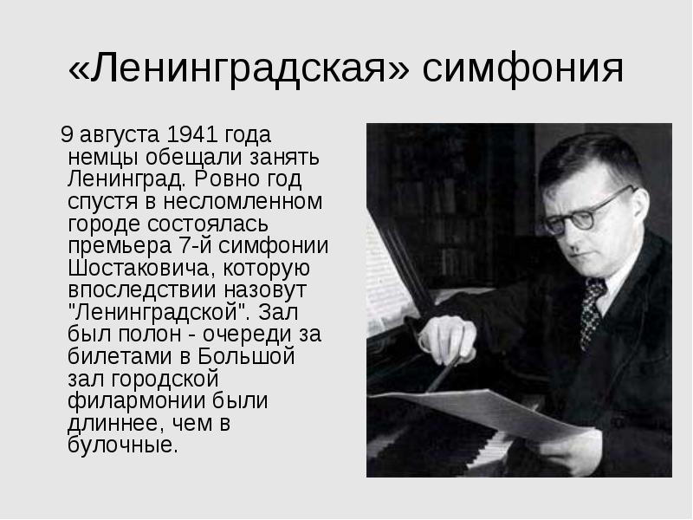
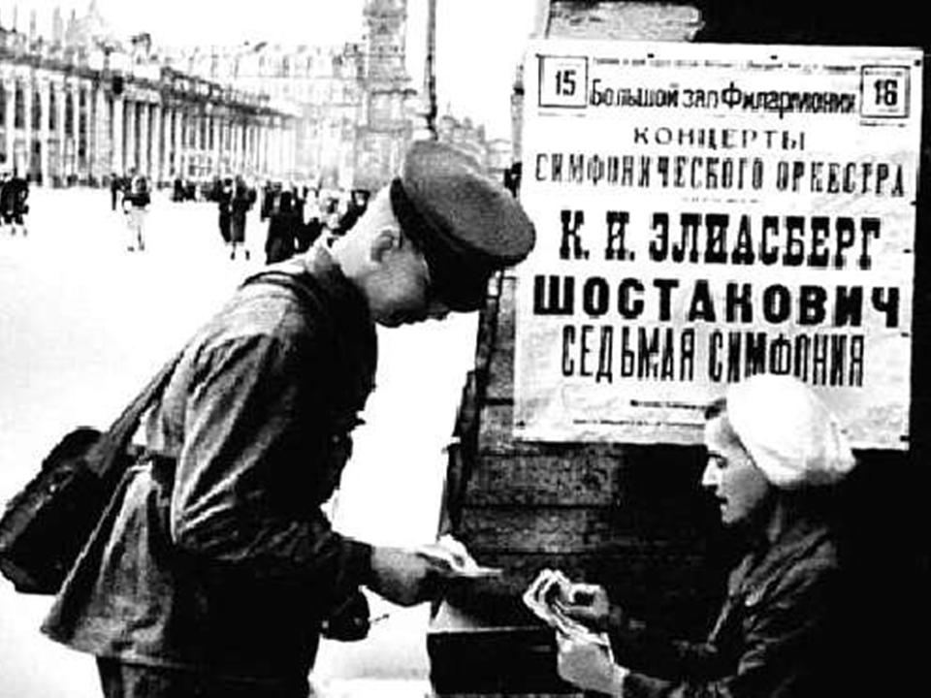
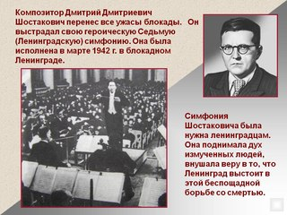

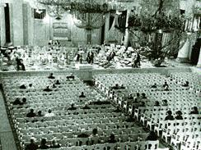
Оставшиеся в живых музыканты и слушатели.

А какие музыкальные жанры вы знаете? (Песня, танец, марш) Как вы думаете, какой из жанров мог поддержать защитника Отечества, идущего в бой? (Песня) Правильно, ведь в песне есть слова и есть музыка, которые тесно взаимосвязаны между собой и дополняют друг друга. В дни войны многие композиторы писали песни о войне. Но дошли до нас самые лучшие, которые пели и стар и млад, на фронте и в тылу. Песни – они, как друзья в беде и в радости. Ни один вид искусства не может объединить людей так, как это делает песня.
В первые дни войны родилась песня «Священная война». Большая сила и энергия в чеканном ритме превращают эту песню в гимн. И ритм этой песни, как ритм сердца, как поступь армии , её полков и дивизий. Если бы было установлено звание «песня-герой», то одной из самых первых это звание получила бы песня «Священная война».
Музыку написал известный композитор Александр Владимирович Александров. 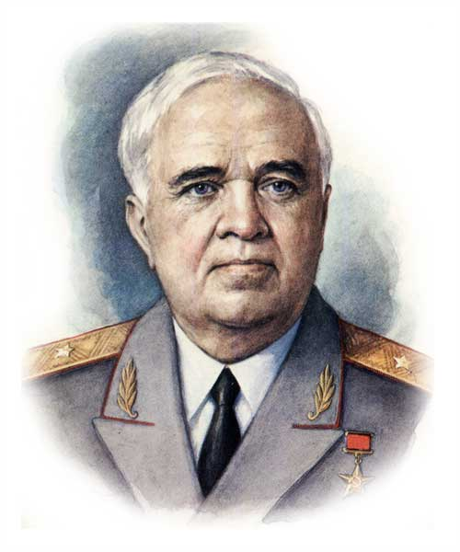
Этот композитор является основателем всемирно известного краснознамённого ансамбля песни и пляски.

На этих снимках вы видите, как артисты выезжали на поля сражений и давали концерты для солдат и офицеров.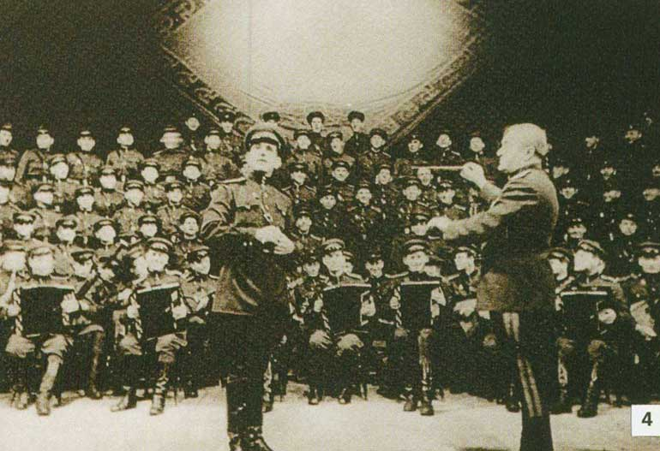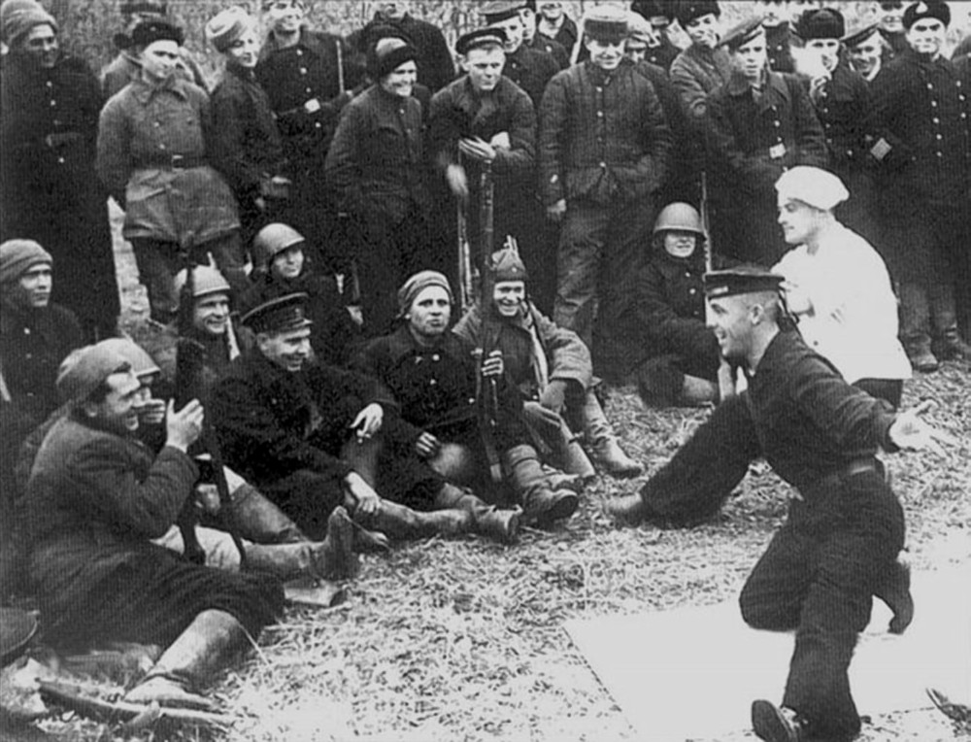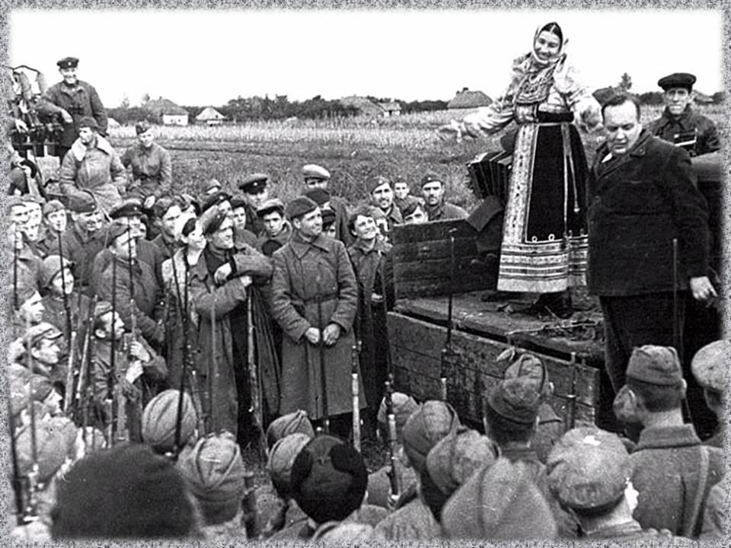
Автор слов - поэт Василий Иванович Лебедев-Кумач.
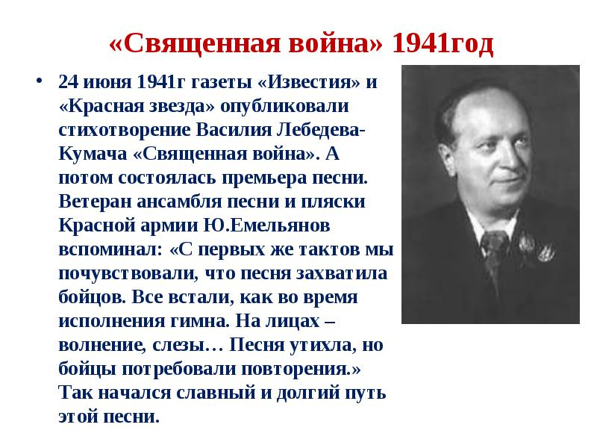
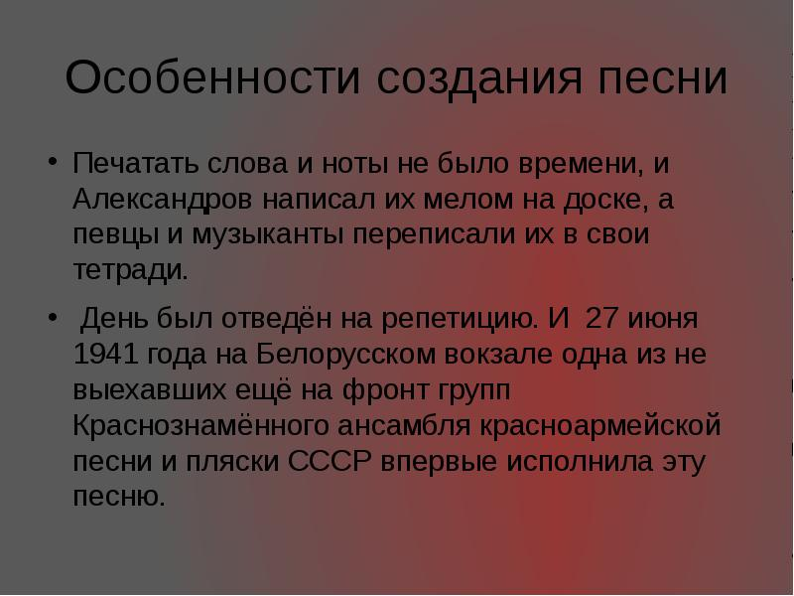

Песня «Священная война» - патриотическая. Пели её хором, громко, торжественно. Но звучали на войне и другие песни, которые пелись тихо, задумчиво. А называются такие песни – лирические. Самые любимые в народе песни: «В землянке», «Тёмная ночь», «Огонёк», «Прощай любимый город…» В этих песнях слышны интонации грусти, печали, тоски по родному дому, по любимым людям. А песни: «На солнечной поляночке», «Катюша», «Смуглянка» поднимали настроение бойцам, заставляли улыбнуться.

Долгую дорогу войны пришлось прошагать солдатам. На этой дороге взрывались мины, пылали огнём мосты, над нею кружили вражеские самолёты. Эта дорога проходила через города и сёла, которые нужно было отбивать у врага. И пока враг сопротивлялся, дорога была тяжёлой и трудной. Шли солдаты в летний зной и в зимнюю стужу. Шли навстречу пулям и огню. До самой Победы. И про эти дороги была написана песня «Эх, дороги».
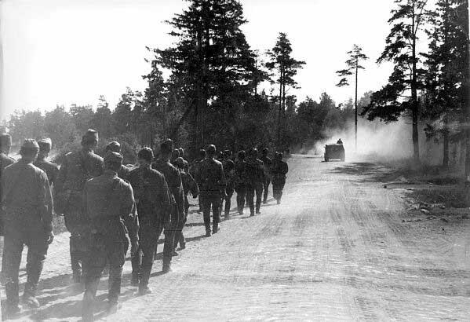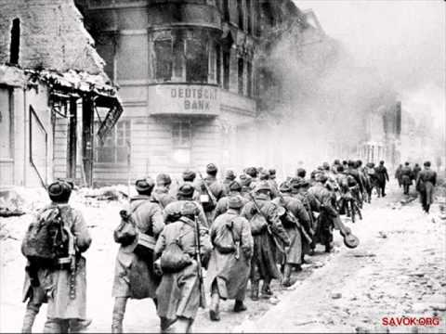

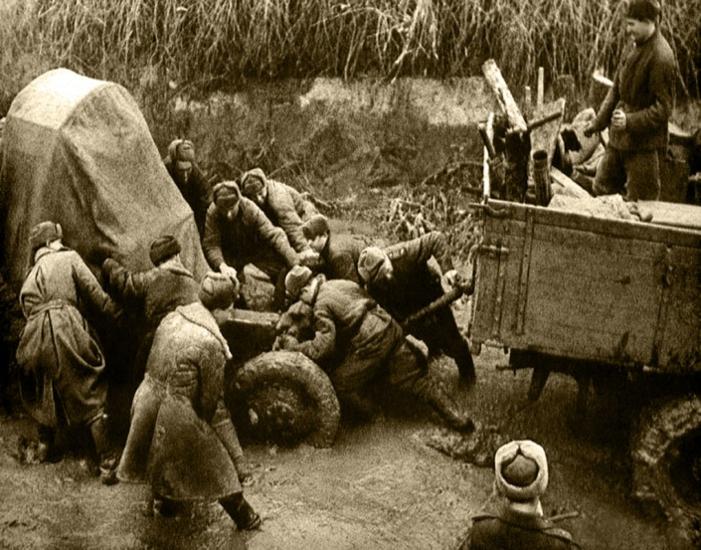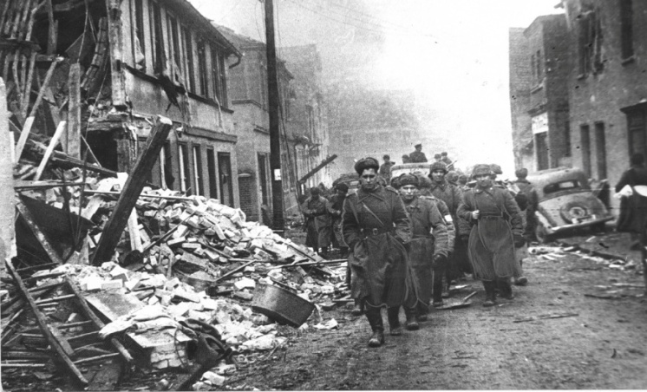
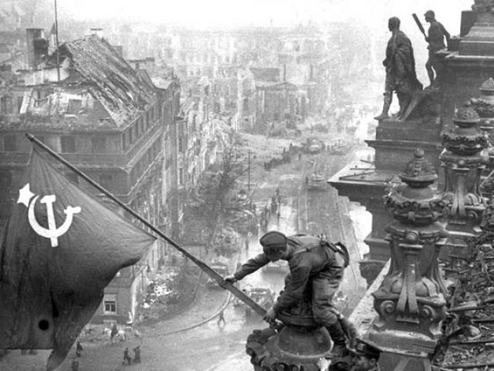

Можно ли сегодня не помнить этих песен. Можно ли не помнить о тех молодых солдатах, которые навсегда остались на дорогах войны? Мы помним о них и чтим их память. Когда война закончилась, песни о войне продолжали «рождаться». Они, «песенные памятники» появлялись на нашей мирной земле. Одна из таких песен «Алёша», она звучит взволнованно, она как памятник, но не из холодного камня а из живой мелодии и стихов.
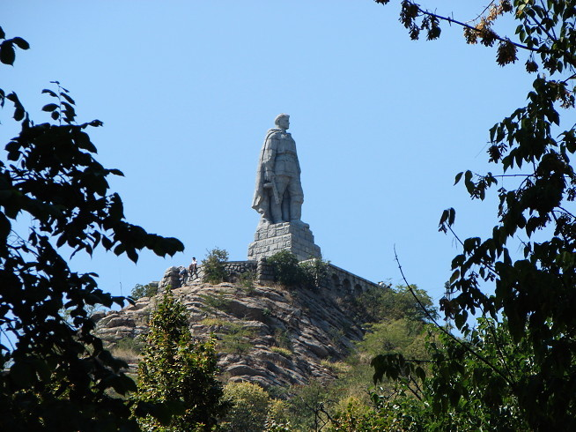

К таким песням относятся: «Последний бой», «Песня десятого десантного», «Журавли».
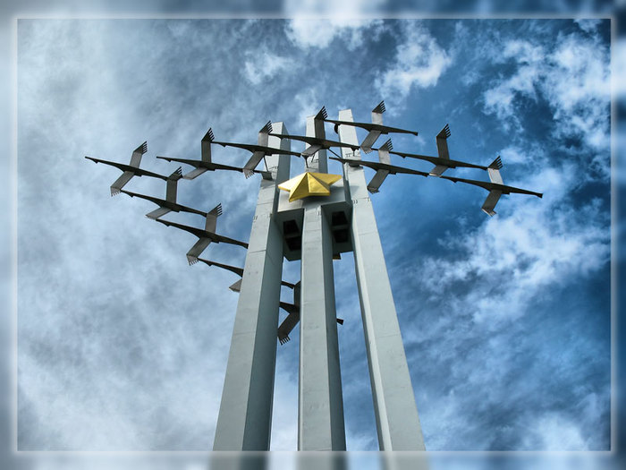

Песни не награждались орденами, но для нашей Победы они сделали очень и очень много. Они пришли к нам от наших дедов и прадедов, и мы храним их в памяти с гордостью и благодарностью. Благодаря таким песням будет всегда гореть вечный огонь нашей памяти.

